**初めてのフレームワークとしてのFuelPHP**

**Vietnamese　Version**

# **Chương 5: Bắt đầu với FuelPHP**

Đến chương 4, chúng ta đã hoàn thành việc cài đặt FuelPHP và các software quan trọng nên bước tiếp theo chúng ta sẽ hướng tới việc xây dựng ứng dụng web theo FuelPHP. FuelPHP là framework được xây dựng bằng PHP. Tóm lại thì nó là 1 chương trình PHP, và có thể sử dụng các kiến thức về PHP cho tới thời điểm này.

Quan trọng nhất của việc học lập trình là vừa học vừa tạo chương trình sample thực tế. Trong chương này, với tư cách là bước đầu tiên của việc lập trình bằng FuelPHP nên ta sẽ xây dựng ứng dụng sample. Cùng với việc xây dựng ứng dụng thì ta sẽ thu thập được những kiến thức cơ bản về FuelPHP.

## **5.1: Chương trình FuelPHP đầu tiên**

Trong phần này, đầu tiên ta sẽ đi xây dựng một chương trình PHP đơn giản. Sau đó, ta sẽ sửa coding để chương trình đó hoạt động được ngay cả trong FuelPHP. Khi thực thi chương trình sử dụng framework PHP như là FuelPHP thì ta sẽ bằng cách nào đó lý giải được nó đã xảy ra như thế nào, và nắm vững những thay đổi so với chương trình không sử dụng Framework ra sao. Đừng nghĩ nó là việc khó khan, trước hết hãy tạo ra chương trình và hãy thử xác nhận hoạt động của chương trình. Cuối cùng hãy cảm nhận thực tế những gì có thể sử dụng đơn giản hơn so với suy nghĩ bằng FuelPHP

### **5.1.1.Tạo chương trình hiển thị File bằng PHP**

Đầu tiên, ta không sử dụng FuelPHP mà hãy thử tạo 1 chương trình hiển thị file đơn giản với PHP. Khi truy cập vào trang, chương trình đơn giản sẽ hiển thị nội dung của file, File hiển thị sẽ hiển thị nội dung của chính nó.

List5.1: 「Chương trình hiển thị file」 chỉ bằng PHP (public/show_file.php)

|  |
| --- |
| <!DOCTYPE html>  <html>  <head>  <meta charset=*"utf-8"*>  <title>Show File</title>  </head>  <body>  <?php  $file = __FILE__;  $content = file_get_contents ( $file );  **echo** nl2br ( htmlspecialchars ( $content, ENT_QUOTES, 'UTF-8' ), **false** );  ?>  </body>  </html> |

Hãy nhập code như trong List5.1 ngay lập tức. Và hãy đặt nó là nội dung file show_file.php trong folder public của project fuelphp.

Khi truy cập vào URL tiếp theo thì ta hãy xác nhận xem chương trình hiển thị file có hoạt động hay không.

* <http://localhost/fuelphp17/public/show_file.php>

Nội dung file sẽ được hiển thị như sơ đồ 5.1 dưới đây

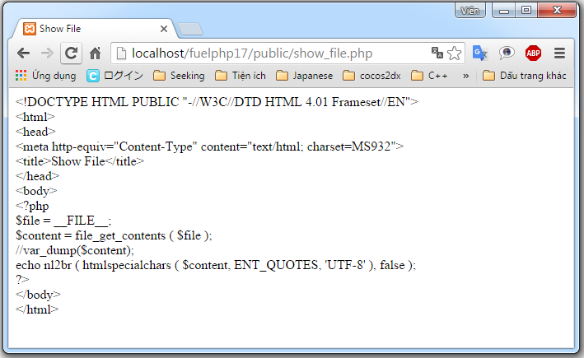

H5.1 Kết quả thực thi của chương trình hiển thị file

### **5.1.2. Tạo chương trình hiển thị File bằng FuelPHP**

Tiếp theo, ta sẽ tạo ra 「Chương trình hiển thị file」bằng FuelPHP.Việc này không phải là suy nghĩ sâu về tổ chức của FuelPHP, mà hãy xây dựng chương trình, nhập code theo thứ tự tương ứng sau đây. File hiển thị ta quyết định chỉ định chương trình hiển thị file đã tạo chỉ bằng PHP để có thể giống với kết quả.

Hãy nhập List5.2 vào file showfile.php trong folder fuel/app/classes/controller/

List5.2. 「Chương trình hiển thị file」được xây dựng bằng FuelPHP – Part1 (fuel/app/classes/controller/showfile.php)

|  |
| --- |
| <?php  **use** Fuel\Core\Controller;  **class** Controller_Showfile **extends** Controller {  **public function** action_index() {  // Chỉ định tên FILE  $file = DOCROOT.'show_file.php';  // Gán giá trị nội dung file  $content = file_get_contents($file);    // Hình thành đối tượng $view  $view = View::*forge*('showfile');    // Set title cho View  $view->set('title' , 'Show File');  // Set content cho View  $view->set('content' , $content);    // Trả về đối tượng $view  **return** $view;  }  } |

Chú ý: TAG kết thúc trong PHP

Bình thường khi viết script PHP thì cần tag kết thúc đó là ?> , tuy nhiên các phiên bản PHP gần đây đã giản lược tag kết thúc nên không cần sử dụng nó thì trình biên dịch vẫn hiểu và tự động them tag kết thúc khi biên dịch.

Tiếp theo,, ta nhập nội dung file showfile ở thư mục fuel/app/views theo List5.3.

List5.3. 「Chương trình hiển thị file」được xây dựng bằng FuelPHP – Part2 (fuel/app/views/showfile.php)

|  |
| --- |
| <!DOCTYPE html>  <html>  <head>  <meta charset=*"utf-8"*>  <title><?php **echo** $title ?></title>  </head>  <body>  <?php  **echo** nl2br($content , **false**);  ?>  </body>  </html> |

Truy cập vào URL dưới đây và xác nhận xem chương trình có hoạt động hay không.

* <http://localhost/fuelphp17/public/showfile>

Nội dung file sẽ được hiển thị như sơ đồ 5.2 dưới đây

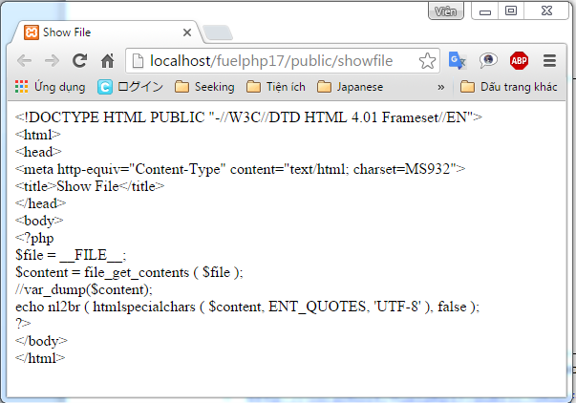

H5.2 Kết quả thực thi của chương trình hiển thị file

Như vậy, trong trường hợp chương trình không sử dụng FuelPHP hay có sử dụng FuelPHP ta đều đã hoàn thành. Tuy chỉ là 1 chương trình nhỏ, nhưng ta có thể thấy được rất nhiều thứ khác nhau và ta cũng có thể thấy những phần sử dụng chung.

Ngoài ra, nếu là những người đã biết đến như là Smarty template engine, có lẽ sẽ cảm nhận được một phần của chương trình giống với Smarty. Đối với những người đã biết đến những framework khác có lẽ sẽ không cảm thấy khó chịu với điều đó.

Trong mục này, chúng ta đã vừa học vừa luyện tập những điều cơ bản của FuelPHP, đồng thời hiểu sự khác nhau của FuelPHP và chương trình PHP thuần túy, tiếp theo hãy cùng nhau học từng chút một.

## **5.2. Học cơ bản của FuelPHP bằng “Hello World!”**

### **5.2.1. Controller là gì ?**

MVC là gì ? Hãy cùng nhau xem hình 5.3

<Thiếu hình ảnh>

H5.3 Hình ảnh cho MVC

Đây chính là sơ đồ hình ảnh giản lược hóa của MVC Parttern. MVC là cách viết tổng hợp của 3 chữ cái đầu viết hoa của Model , View và Controller.

Ở PHP nguyên thủy, để xây dựng được chương trình “Hiển thị file” bằng PHP, thì ta sẽ phải ghi mã PHP vào bên trong HTML.

Tuy nhiên, khi chương trình ngày càng lớn thì phần xử lý logic và phần HTML dung để hiển thị sẽ lồng vào nhau gây ra khó hiểu, bởi vì không phân chia xử lý logic và màn hình hiển thị nên công việc của designer và developer cũng sẽ trở lên khó hiểu, dễ phát sinh lỗi.

Chính vì thế mà người ta đã sử dụng những template engine phân chia rõ rang giữa xử lý logic và màn hình hiển thị lấy đại diện là Smarty.

MVC …(chưa dịch)

### **5.2.2. Hello World! của duy nhất Controller**

List5.4 Hello Controller(fuel/app/classes/controller/hello1.php)

|  |
| --- |
| <?php  **use** Fuel\Core\Controller;  **class** Controller_Hello1 **extends** Controller {  **public function** action_index() {  **return** 'Hello World';  }  } |

### **5.2.3. View là gì ?**

View là phần đảm nhiệm hiển thị màn hình của MVC Parttern. Trong ứng dụng Web có nhiều trường hợp, màn hình hiển thị được điều khiển bằng HTML

### **5.2.4. Hello World đã sử dụng View**

|  |
| --- |
| <!DOCTYPE html>  <html>  <head>  <meta charset=*"UTF-8"*>  <title>Hello World!</title>  </head>  <body>  <p>Hello World!</p>  </body>  </html> |

**5.3. URL của FuelPHP**

**5.4. Cấu trúc folder của FuelPHP**

**5.4.1. Cấu trúc folder của tổng thể**

**5.4.2. Cấu trúc folder của app**

**Chương 6: MVC của FuelPHP**

**6.1. MVC là gì ?**

**6.1.1. View**

**6.1.2. Model**

**6.1.3. Controller**

**6.2. Controller**

**6.2.1. Quy ước của Controller**

Khi xây dựng Controller, ta cần tuân thủ những quy ước sau:

* Đặt trong folder 「fuel/app/classes/controller」
* Tên file controller, tất cả các chữ cái đều phải viết thường
* Tên class controller cần phải gắn them 「Controller_」vào đầu
* Tên Class được bắt đầu bằng những từ đơn trong tiếng Anh, viết hoa chữ cái đầu và các chữ còn lại viết thường
* Bên trong tên class, ta sử dụng “_” để phân chia các folder
* Cần phải kế thừa lớp Controller bằng từ khóa “extends”

Việc tên file được viết toàn bộ bằng chữ thường là quy ước cho toàn thể FuelPHP. Ví dụ bây giờ ta muốn xây dựng Controller Blog thì ta sẽ làm như sau:

List6.0. Blog Controller (fuel/app/classes/controller/blog.php)

|  |
| --- |
|  |

**6.2.2. Quan hệ giữa URL và Controller**

**6.2.3. Giá trị trả về từ Controller**

**6.2.4. Method đặc biệt của Controller**

**6.2.5. Controller Template**

**6.2.6. Controller Rest**

**6.2.7. Controller Hybrid**

**6.3. View**

View đảm nhiệm chức năng hiển thị màn hình. View tiêu chuẩn của FuelPHP là không sử dụng template engine như là Smaty , mà sử dụng PHP.

**6.3.1. Quy ước của View**

Khi xây dựng View, cần tuân thủ những quy ước dưới đây.

・Đặt nó trong folder 「fuel/app/views」

・Tên file được viết toàn bộ bằng chữ thường

View không nhất thiết phải căn cứ theo các quy ước trên, nhưng việc đặt tên file toàn bộ bằng chữ thường là quy ước cơ bản của FuelPHP.

Thông thường , xây dựng các folder theo tên controller bên trong folder「fuel/app/views」, các file view lien quan đến controller đó sẽ được đặt trong folder đó. Tuy nhiên, bạn có thể không cần làm thế cũng được.

**6.3.2. Cách sử dụng View**

**6.3.3. Chức năng Layout**

**6.4. Model**

**6.4.1. Quy ước của Model**

**6.4.2. Cách sử dụng Model**

**6.5. Presenter**

**6.6. Modules**

**Chương 7: Khái lược chức năng của FuelPHP**

Trong chương này sẽ nói đến các chức năng của FuelPHP chưa được nói đến trong các chương trước. Vì vậy hãy nắm vững khái niệm và tổng thể của FuelPHP.

**7.1. Dòng chảy quản lý của FuelPHP**

**7.2. File cấu hình của môi trường riêng**

**7.2.1. Cấu hình của môi trường**

**7.2.2. File cấu hình có hiệu quả**

**7.3. Routing**

**7.3.1. Routing cơ bản**

**7.3.2. Root của…**